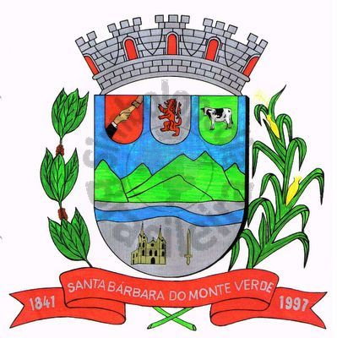 |  | Câmara Municipal
 |  | de Santa Bárbara do Monte Verde
 |  | ESTADO DE MINAS GERAIS
Indicação de nº 39 de 08 de agosto de 2023.
À Câmara Municipal de Santa Bárbara do Monte Verde
Exmº. Sr. Lenilson Marcos Ferreira
Presidente da Câmara Municipal

Senhor Presidente:

A vereadora Lucilene da Silva Fonseca Paiva que esta subscreve, vem por meio deste, solicitar ao Executivo Municipal que seja revisto o aumento no valor do vale alimentação aos servidores públicos municipais.
Justifica-se tal pedido, uma vez que este ano não foi concedido por parte do Executivo Municipal o reajuste ao valor do vale alimentação.

Lucilene da Silva Fonseca Paiva
Rua José Antônio de Almeida, 169 - Centro - CEP 36132-000 - Santa Bárbara do Monte Verde| MG CNPJ: 01.633.260/0001-67 – Tel. (32)3283-8113 – e-mail: camara.sbmv@yahoo.com.br
Vereadora

